目前情况：听觉模型的参数目前仍在优化中，以下是目前学习参数下的对比结果。

**测试场景1**：陈炜录制的含有背景音乐的语音（说话人与音乐噪音呈90度角）

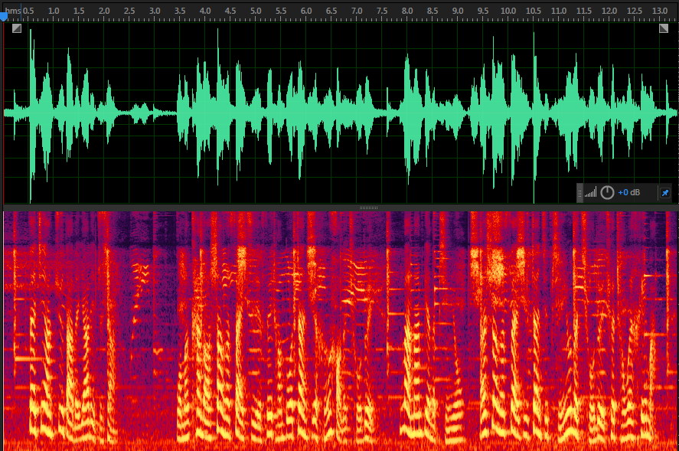 （a）含噪语音语谱图

**听觉模型和麦克风阵列算法均显著提升了说话人语音的信噪比（场景1中麦克风阵列略优）。**

* **麦克风阵列在方位可区分且固定情况下表现出较好的混响抑制效果。**
* **麦克风阵列难以解决信号声源方位以及噪音协方差矩阵难以估计的场景；而目前的听觉模型还难以抑制音色相近混合噪音。**

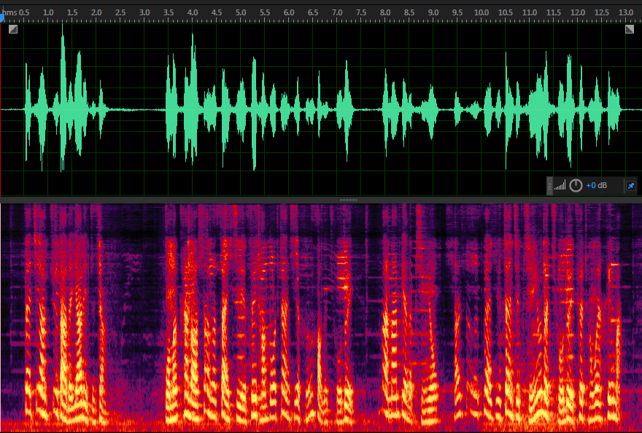 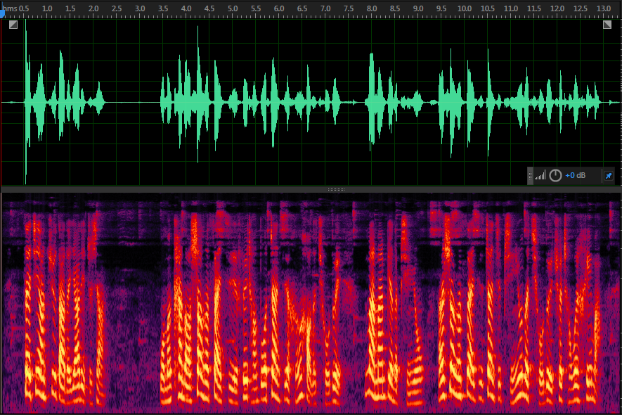

（b）听觉模型（10秒注册音） （c）麦克风阵列（MVDR+后置滤波）

**测试场景2**：咖啡厅场景下的仿真含噪语音。

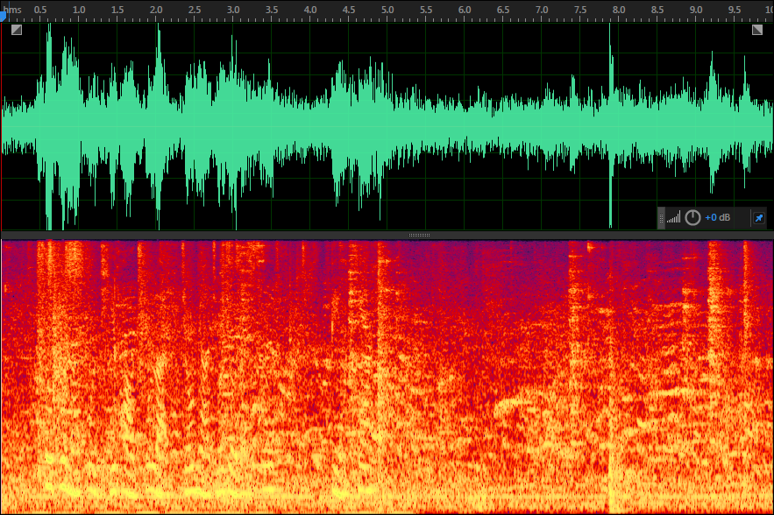 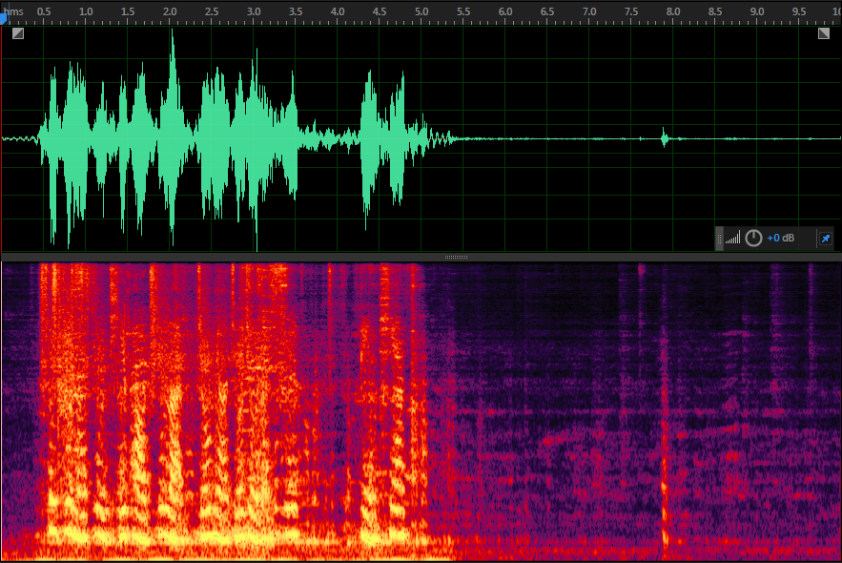

（a）含噪语音语谱图 （b）听觉模型（5秒注册音）

**测试场景3**：男女声混合的仿真语音。

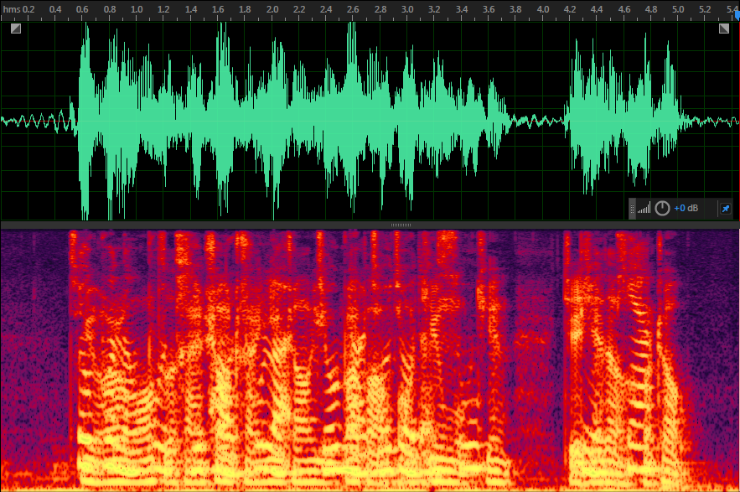 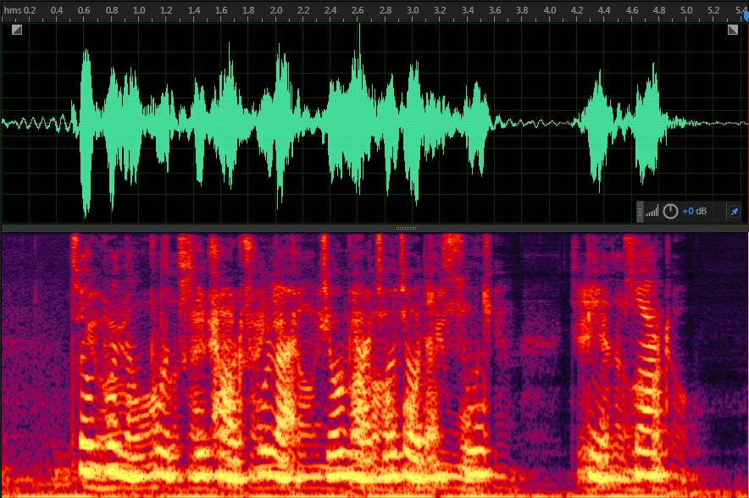

（a）男女混合语音语谱图 （b）听觉模型（5秒女生注册音）